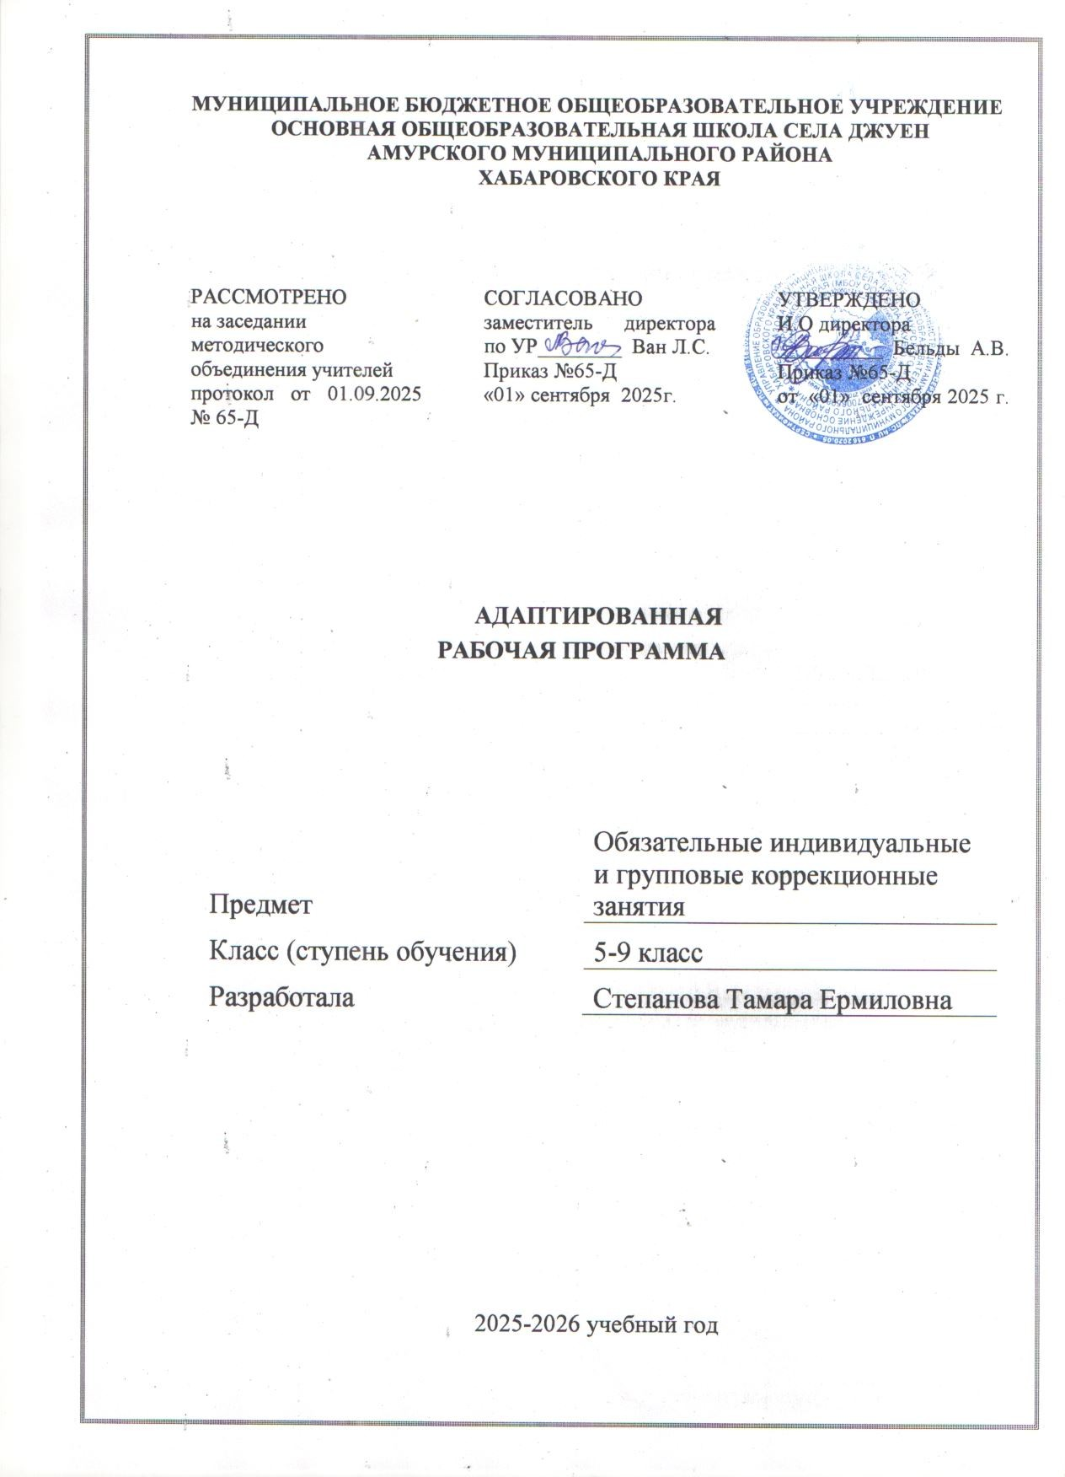

Пояснительная записка
Рабочая программа учебного предмета «Обязательные индивидуальные и групповые коррекционные занятия», для обучающихся 5, 6, 7, 8, 9 специальных (коррекционных) классов VIII вида, разработана в соответствии с требованиями ФГОС СОО на основании:
      - Приказа Министерства образования и науки РФ №1577 от 31 декабря 2015 г. «О внесении изменений в федеральный государственный образовательный стандарт основного общего образования, утвержденный приказом Министерства образования и науки Российской Федерации от 17 декабря 2010 г. № 1897».
Планируемые результаты освоения учебного предмета
Работа по данной программе призвана обеспечить достижение следующих личностных, метапредметных и предметных результатов:
Личностные результаты:
- овладение начальными навыками адаптации в динамично развивающемся мире;
- развитие самостоятельности и личной ответственности за свои поступки, в том числе в информационной деятельности, на основе коррекционно-развивающих упражнений с разнообразным познавательным материалом;
- развитие умственных качеств;
- формирование обще интеллектуальных умений: память, внимание, мышление, воображение, речь, конструкторские и артистические способности;
- расширение кругозора;
- развитие познавательных способностей;
- достижение хороших результатов в учебной деятельности.
Метапредметные результаты:
- овладение навыками коммуникации в соответствии с целями и задачами;
- осознанно строить речевое высказывание в соответствии с задачами коммуникации;
- овладение рефлексией и саморегуляцией;
- готовность слушать собеседника и вести диалог;
- готовность признавать возможность существования различных точек зрения и права каждого иметь свою.
Предметные результаты:
- излагать своё мнение и аргументировать свою точку зрения и оценку событий;
- соблюдение нормы информационной избирательности, этики и этикета;
- делать выводы в результате работы класса;
- осуществлять подведение под понятие на основе распознавания объектов, выделение существенных признаков и их синтез;
- планировать свои действия в соответствии с поставленной задачей и условиями ее реализации;
- оценивать правильность выполнения действий на уровне адекватной ретроспективной оценки;
- использовать адекватные речевые средства для решения различных коммуникативных задач;
- делать простые выводы и обобщения в результате совместной работы класса;
- находить аргументы, факты, отстаивая свое мнение;
- уважать позицию другого, идти на взаимные уступки, влиять на поведение друг друга.
Содержание учебного предмета
- Диагностический блок
- Развитие концентрации внимания; тренировка внимания; тренировка слуховой памяти; тренировка зрительной памяти
- Развитие логического мышления (выделение признаков, сравнение предметов, классификация и поиск закономерностей)
- Совершенствование воображения
- Задачи геометрического характера
- Нестандартные задания логического характера -провоцирующие задачи
- Занимательные ребусы и головоломки
- Математическая карусель.
- Литературная угадайка.
Календарно-тематическое планирование 5-9 класс
№ | Тема урока | Дата | Домашнее задание
1 | Вводное занятие | 04.09 | Не задано
2 | Восприятие | 11.09 | Не задано
3 | Восприятие | 18.09 | Не задано
4 | Общение. Виды общения | 25.09 | Не задано
5 | Упражнения, игровые задания на развитие навыков общения | 02.10 | Не задано
6 | Упражнения, игровые задания на развитие навыков общения | 09.10 | Не задано
7 | Упражнения, игровые задания на развитие навыков общения | 16.10 | Не задано
8 | Развитие речи. Звуки, слова, предложения | 23.10 | Не задано
9 | Развитие концентрации, устойчивости, объёма внимания, пространственной ориентации, смысловой памяти, воображения. | 06.11 | Не задано
10 | Развитие концентрации, устойчивости, объёма внимания, пространственной ориентации, смысловой памяти, воображения. | 13.11 | Не задано
11 | Развитие концентрации, устойчивости, распределения внимания, логического мышления, эмоционально-экспрессивное развитие. | 20.11 | Не задано
12 | Развитие концентрации, устойчивости, распределения внимания, логического мышления, эмоционально-экспрессивное развитие. | 27.11 | Не задано
13 | Развитие концентрации, устойчивости и объёма внимания, наблюдательности, зрительной памяти, логического мышления, воображения, развитие языка жестов, мимики, пантомимики. | 04.12 | Не задано
14 | Развитие концентрации, устойчивости внимания, зрительной памяти, логического мышления, волевой сферы, воображения. | 11.12 | Не задано
15 | Развитие концентрации, устойчивости внимания, зрительной памяти, логического мышления, волевой сферы, воображения. | 18.12 | Не задано
16 | Развитие концентрации, устойчивости внимания, зрительной памяти, логического мышления, волевой сферы, воображения. | 25.12 | Не задано
17 | Развитие концентрации, устойчивости, распределения внимания, смысловой памяти, оперативной памяти, логического мышления, грамматических и математических навыков. | 15.01 | Не задано
18 | Развитие концентрации и распределения внимания, Умения сосредотачиваться; развитие зрительной и смысловой памяти; развитие гибкости мышления. | 22.01 | Не задано
19 | Развитие концентрации, переключения внимания; развитие смысловой памяти; развитие логического мышления, умения выполнять действия по аналогии; повышение уверенности в себе; развитие саморегуляции; развитие воображения | 29.01 | Не задано
20 | Развитие устойчивости внимания, наблюдательности, пространственной ориентации, логического мышления, воображения; пополнение активного словаря | 05.02 | Не задано
21 | Развитие концентрации, устойчивости внимания, зрительной памяти, логического мышления, волевой сферы, воображения. | 12.02 | Не задано
22 | Развитие концентрации, устойчивости, распределения, объёма внимания, смысловой памяти, логического мышления. | 19.02 | Не задано
23 | Развитие концентрации, устойчивости, распределения, объёма внимания, смысловой памяти, логического мышления. | 26.02 | Не задано
24  25 | Развитие концентрации, переключения внимания; развитие смысловой памяти; логического мышления; тактильных ощущений; пространственной ориентации. | 05.03  12.03 | Не задано
26 | Развитие внимания | 19.03 | Не задано
27 | Развитие мышления | 26.03 | Не задано
28  29 | Развитие произвольной сферы | 09.03  16.04 | Не задано
30 | Коррекция интеллектуального развития | 23.04 | Не задано
31 | Развитие пространственных представлений | 30.04 | Не задано
32 | Диагностика  Итоговое диагностическое изучение учащегося. | 07.05 | Не задано
33 | Итоговое диагностическое изучение учащегося. | 14.05 | Не задано
34 | Итоговое диагностическое изучение учащегося. | 21.05 | Не задано

